Представление педагогического опыта по проблеме:
"Формирование социокультурной компетенции
личности младшего школьника"
учителя начальных классов МОУ «Гимназия №12»
городского округа Саранск Республики Мордовия
Мадоновой Елены Сергеевны

1. Актуальность и перспективность опыта. Его значение для совершенствования учебно-воспитательного процесса.

В соответствии с Федеральным государственным образовательным стандартом начального общего образования на ступени начального общего образования осуществляется:
- становление основ гражданской идентичности и мировоззрения обучающихся;
- духовно-нравственное развитие и воспитание обучающихся, предусматривающее принятие ими моральных норм, нравственных установок, национальных ценностей.
Стандарт ориентирован на становление личностных характеристик выпускника («портрет выпускника начальной школы»):
любящий свой народ, свой край и свою Родину;
уважающий и принимающий ценности семьи и общества;
любознательный, активно и заинтересованно познающий мир».
Это означает, что в задачи начального образования теперь включается не только владение основами умения учиться, способность к организации собственной деятельности, но и готовность самостоятельно действовать и отвечать за свои поступки перед семьей и обществом.
Решение названных задач возможно при условии последовательного формирования у младшего школьника такого свойства личности как социокультурная компетентность.
Социокультурная компетентность представляет собой качественную характеристику личностного развития человека (в нашем случае - ученика начальной школы). Компетентной личностью можно назвать человека, который обладает знаниями о социокультурной действительности (когнитивный компонент социокультурной компетентности), переживает, а именно, испытывает адекватное эмоциональное отношение к социокультурной действительности (эмоциональный компонент социокультурной компетентности), организовывает своё поведение и взаимодействие как представитель данной социокультурной реальности (поведенческий компонент социокультурной компетентности); осознаёт ценность социокультурной реальности, в которой живёт, испытывает потребность ориентироваться на ценности и нормы данной социокультурной действительности (ценностно-мотивационный компонент социокультурной компетентности).
Нередко в современном образовании, да и в обществе в целом, формирование социокультурной компетентности рассматривается как процесс, сопутствующий обучению личности, развитию умственных способностей обучаемых. В современном образовательном пространстве существует очевидное противоречие. С одной стороны, государство, родители как социальные заказчики требуют от образовательного учреждения многопрофильного, глубокого обучения школьников, как необходимого условия для личностной реализации человека в профессиональной сфере и обеспечение ему социальной успешности. В практике работы нами учитывается подобный социальный запрос. При этом становится очевидным, что объём разносторонних знаний не обеспечивает человеку социальной успешности. С другой стороны, для того чтобы найти своё место в социуме, каждому человеку важно гармонично включиться в эту систему, понимать её, испытывать определенное эмоциональное отношение к ней в целом и отдельным её составляющим, уметь взаимодействовать с ней, то есть быть социально-компетентным человеком. Для гармоничного включения представителей подрастающего поколения в социум недостаточно для них только интеллектуальной подготовки. Школа обладает огромным потенциалом для социокультурного развития учащихся, и эти возможности активно реализуются в нашем практическом опыте работы.
Важность формирования социальной компетентности человека очевидна каждому педагогу. В этом направлении в большей или меньшей степени работают практически все педагоги в рамках внеклассной работы. Зачастую педагог работает по формированию компетентности личности учащихся в одной сфере социальной действительности (этнической, региональной, государственной). Мы полагаем, что формирование гармоничной социокультурной компетентности должно осуществляться системно, т.е. ориентироваться на формирование компетентности в нескольких, наиболее значимых для личности сферах общественных отношений.

Условия формирования ведущей идеи опыта, условия возникновения, становления опыта.

Гармоничное включение младшего школьника в социальную реальность мира возможно, если он осведомлён, испытывает позитивное эмоциональное отношение, умеет взаимодействовать, и заинтересован в том, чтобы стать частью этой социокультурной действительности, стать личностью, компетентной в существующей социокультурной действительности.
Формирование социокультурной компетентности личности осуществляется в двух аспектах - стихийно и целенаправленно. Целенаправленная деятельность в условиях образовательного процесса обладает большим потенциалом в формировании гармоничной, целостной, непротиворечивой социокультурной компетентности личности. Задачи образовательного учреждения - создать условия для целенаправленного, поступательного и гармоничного формирования социокультурной компетентности учащихся.
Значимость планомерного, системного и гармоничного включения ребёнка в социокультурное пространство, через проведение специальной работы по формированию социокультурной компетентности младшего школьника побудила нас обратиться к разработке и внедрению в образовательный процесс специальной программы по формированию социокультурной компетентности учащихся младших классов.
Содержание программы. Программа включает в себя формирование социокультурной компетентности в нескольких системах отношений, в которые вступает личность:
- общемировой (я - житель Земли);
-государственный (я - россиянин);
- региональный (я - житель Республики Мордовия);
- этнический (я - представитель этнической культуры).

3. Теоретическая база опыта
Большое влияние на формирование опыта работы в области социокультурной компетенции школьников оказало знакомство с трудами ведущих психологов и педагогов.
Основоположниками компетентностного подхода в образовании принято считать психолога И.А. Зимнюю и профессора педагогики А.В. Хуторского, которые не выделяют социокультурную компетенцию в качестве отдельной, самостоятельной, а включают её в качестве компонента характеристики личности. И.А. Зимняя относит компоненты социокультурной компетентности к компетенциям социального взаимодействия человека и социальной сферы. В трудах А.В. Хуторского социокультурная компетентность представлена как компонент общекультурной компетенции.
Д.И. Фельдштейн, изучая проблемы социокультурного развития человека в детстве, приходит к выводу, что именно культура является той сферой, в которой развивается творческая индивидуальность, так как приобщение к ней, интериоризация ее ценностей является важнейшим условием присвоения социального, реального открытия индивидом своего «Я» в социокультурном мире.
Философские аспекты социокультурной компетентности раскрыты в работах А.Я. Флиера, О.Н. Астафьевой, О.А. Захаровой, А.П. Садохина, О.И. Карпухина, И.В. Кондакова, А.В. Костиной. В контексте философского понимания социокультурной компетентности отмечается ряд ее важных признаков: психологическая мобильность и коммуникабельность индивида, его социальная адаптивность и культурная толерантность (А.Я. Флиер), готовность к социокультурной деятельности, сформированные ценностные ориентации личности, готовность к ведению диалога (Д.П. Садохин), умение понимать социальный контекст деятельности (Я.Г. Багдасарьян, Г.В. Панина), способность человека адаптироваться и интегрироваться в социуме (О.Н. Астафьева, О.А. Захарова).
В культурологических исследованиях социокультурная компетентность рассматривается как способность человека, необходимая для ответственного решения общественно значимых задач, осмысленных в социокультурном контексте, а также как готовность и способность партнеров по коммуникации к ведению диалога на основе знаний собственной культуры и культуры партнера (А.Я. Флиер, О.Н. Астафьева, О.А. Захарова, А.П. Садохин, О.И. Карпухин, И.В. Кондаков, А.В. Костина). Ряд исследователей включает в состав социокультурной компетентности «культурную компетенцию» (А.Я. Флиер), «информационно-коммуникативную компетенцию» (О.Н. Астафьева, О.А. Захарова) и «межкультурную компетенцию (А.П. Садохин).
Учитывая теоретические положения и опыт, представленный в публикациях и научных трудах, мы выделили для себя ряд принципов, положенных в основу нашей педагогической деятельности по формированию социокультурной компетенции младших школьников:
- Принцип коммуникативности и диалогичности
- Принцип учета индивидуальных особенностей учащихся
- Принцип учета возрастных особенностей учащихся
- Принцип наглядности
- Принцип осознанности
- Принцип приобщения к культуре (мировой, национальной)
- Принцип практического применения культуроведческих знаний.

4. Технология опыта. Система конкретных педагогических действий, содержание, методы, приемы воспитания и обучения.

В процессе формирования общемирового компонента социокультурной компетентности основной акцент делался не на историю, а на современный этап развития цивилизации. В данном разделе программы мы ставили перед собой задачу сформировать у школьников чувство ответственности за состояние мира, необходимость заботиться о нем. Проводились: беседа "Мы - жители Земли", дискуссия "Я и природа", внеклассное мероприятие "День Земли", также был проведен конкурс тематических плакатов по охране растений и животных.
Формирование компетентности в системе отношений "Я - россиянин" предполагается сформировать у младших школьников представление о России, её основополагающих признаках (символика, столица, культура и искусство, достижения и др.) Особый интерес и эмоциональный отклик проявили учащиеся на занятии, посвященном россиянам, прославившим Родину, в различных сферах человеческой деятельности. Приготовив интересные презентации, каждый из них с увлечением рассказывал о выбранном им выдающимся человеке: Ф. Ушаков, М. Кутузов, М. Ломоносов, Ю.Гагарин, А. Мишин и др.
В процессе работы над формированием региональной составляющей социокультурной компетентности личности дети знакомятся с культурой и искусством Республики Мордовия. Решение данной задачи преимущественно осуществляется в экскурсиях по достопримечательностям республики (поездка в Темниковский заповедник им. Б.Г. Смидовича), знакомство с жизнью и творчеством скульптора С.Д. Эрьзи, творчеством В.Ф. Сычкова (экскурсия в музей изобразительных искусств им. С.Д. Эрьзя).
В процессе реализации программы было налажено тесное взаимодействие гимназии с Мордовским республиканским краеведческим музеем им. И.Д. Воронина. Ребята, сталкиваясь с истоками самобытности нашего уголка, внутренне обогащаются, наполняются гордостью, узнавая богатейшую историю и культурные традиции родного края. Все, что изучают и о чем узнают дети в музее, есть часть жизни их предков, родного края и государства.
Работая над формированием этнического компонента социокультурной компетентности личности, мы ориентировались на основные этнические группы Республики Мордовии - русских, мордву, татар. Мы полагаем, что если в классе есть дети других национальных групп, важно формировать компетентность у всего класса и об этих этнических культурах. Из опыта можем сказать, что дети с увлечением включаются в подготовку занятий, чтобы рассказать одноклассникам о культуре своего народа. Разработка этнического компонента социокультурной действительности осуществляется в активной творческой работе : прослушивание и разучивание народных песен, танцев, игр, создание изделий с элементами народного промысла и т.п.
Программа включает в себя комплекс мероприятий внеклассной воспитательной работы: тематические вечера, праздники, конкурсы рисунков, стихов, выпуск тематических газет, организация экскурсий.
С целью формирования социокультурной компетентности у детей младшего школьного возраста мы используем индивидуальные и групповые формы работы.
В рамках индивидуальных форм работы дети сначала в классе, под руководством педагога, затем самостоятельно, вне специальных занятий, выполняют задания, которые в дальнейшем представляют на занятиях, создавая целостную картину той или иной проблемы.
Например, в процессе формирования гражданского компонента социокультурной компетентности, дети разрабатывают индивидуальные проекты "Города России" (демонстрация и рассказ), "Это моя Родина" (изобразительный проект).
В рамках групповых форм работы дети всем классом или мини-группами создают совместные проекты. На первых этапах работы, данная деятельность осуществляется под руководством педагога, но постепенно к 4 классу дети начинают овладевать умениями совместной работы коллективными группами. По нашему мнению, именно групповые формы работы, совместная созидательная деятельность детей, позволяют сформироваться позитивному эмоциональному отношению к тому или иному объекту социокультурной системы, соответствующей поведенческой позиции. Формирование гражданского компонента социокультурной компетентности осуществляется нами с помощью комплекса групповых форм работы: "Песни о Родине" (музыкальный праздник), "Расскажем о России" (серия классных часов) и др.
С другой стороны, все формы работы, которые используются в процессе формирования социокультурной компетентности учащихся можно условно разделить на формы с высокой и низкой активностью учителя или учащихся. В рамках занятий первого типа, учитель занимает ведущую позицию, он представляет информацию учащимся, комплекс сведений по тому или иному вопросу, как основу необходимую для проведения дальнейшей воспитательной работы. Например, занятия-презентации "Моя Родина Россия" (общая характеристика современного государства), "Как рождалась Россия" (история становления Российского государства), "Уникальный природный мир" (общая характеристика природы России) и др. Формы с высокой активностью учащихся представляют собой деятельность, при которой дети в большей или меньшей степени самостоятельно ставят цели работы, определяют методы и средства её воплощения. Например, "Лучшие люди России" (рассказ), "Наша Родина - Россия" (групповая аппликационная работа" и др.
Для обеспечения интеграции с основной образовательной программой отдельные аспекты формирования социокультурной компетентности личности учащихся применяются в ходе уроков литературного чтения, окружающего мира. На таких уроках используется особая форма урока - "Заседание клуба", где дети в дискуссионной беседе, выступая друг перед другом со своими интересными проектами, открывают для себя окружающий мир и научаются позиционировать себя в нем. Урок-игра "Умники и умницы" - тема "Россия", "Страны мира" и другие - позволяют детям реализовать свои знания в конкурсной игровой программе. Также используется форма коллективного проекта и реализация его - выступление перед младшими школьниками (учащимися 1-2 классов). Отдельные задачи программы по формированию социокультурной компетентности личности решаются на уроках музыки, изобразительного искусства, во время которых дети знакомятся с произведениями искусства народов мира.
В процессе осуществления формирования социокультурной компетентности учащихся особое внимание мы уделяем подбору разнообразных методов работы. Самой распространённой группой методов являются объяснительно-иллюстративные методы, главной функцией которых является передача знаний. Например, рассказы с демонстрацией наглядных материалов "Трудный путь России" (История нашей Родины на сложных этапах развития), "Культура России: многоголосие" (общая характеристика этнических культур), "Искусство - слава России" (представление о различных видах искусства в России) и др.
При доминировании объяснительно-иллюстративных методов, мы активно использовали и практические методы, сущность которых заключается в формировании умений и навыков по выполнению различных видов деятельности, с меньшей продуктивностью (репродуктивные методы) или большей продуктивностью (исследовательские, творческие методы). Если объяснительно-иллюстративные методы направлены, в первую очередь, на формирование осведомленности личности, то активная деятельность учащихся является необходимым условием формирования позитивного эмоционального отношения (гордости, уважения к тому или иному аспекту социокультурной системы) и соответствующим образом организованного поведения. Следует отметить, что поведенческий аспект социокультурной компетентности у детей младшего школьного возраста практически не формируется, в силу специфики возраста, складывается после сформированной осведомлённости и эмоционального отношения к той или иной сфере социокультурной реальности. Среди практических методов, мы использовали создание индивидуальных творческих проектов ("Города России", конкурсную игровую программу "Умники и умницы" (тема "Россия") и др.

5. Анализ результативности.

Анализ проведенной работы позволяет говорить о том, что ученики младших классов активно включаются в предлагаемые виды деятельности по формированию социокультурной компетентности. Особую эмоциональную окрашенность получили задания, выполняемые учениками в ходе коллективной групповой работы. Мы полагаем, что необходима дальнейшая детализация содержания программы, насыщение ее формами работы, которые предполагают не только совместную проектную деятельность родителей и детей, но и коллективную деятельность учеников внутри класса и между классами.
Осуществляемая нами деятельность по формированию социокультурной компетентности в настоящее время не только интересна детям и позитивно оценивается родителями, но и помогает учителю в организации воспитательной работы. Становится очевидным, что работа по формированию социокультурной компетентности должна находить преемственность на следующих ступенях образования. Только в этом случае формирование социокультурной компетентности будет последовательным, целенаправленным и эффективным.

6. Трудности и проблемы при использовании данного опыта.
Трудность представляет, в первую очередь, возраст школьников, которые не всегда могут самостоятельно (без помощи взрослых) найти необходимый материал, правильно обработать его, выделяя главное, существенное, отбрасывая второстепенные факты. Кроме того, младшие школьники испытывают затруднения в оформлении текстов сообщений, представлений и при подготовке компьютерных презентаций. Необходимы постоянные консультации (как индивидуальные, так и групповые) с привлечением родителей, в качестве помощников для своих детей. При этом дети являются главными исполнителями проекта, исследовательской работы.

7. Адресные рекомендации по использованию опыта.

1. Работа по формированию социокультурной компетенции младших школьников должна быть строго продуманной и системной.
2. Основной целью формирования социокультурной компетенции младших школьников в начальной школе должно быть формирование его как личности, обладающей позитивным эмоциональным отношением к тому или иному объекту социокультурной системы и соответствующей поведенческой позицией.
3. Работа по формированию социокультурной компетенции младших школьников должна идти в контексте обогащения внутреннего мира.
4. Повышение эффективности работы по формированию социокультурной компетенции младших школьников состоит в привлечении старших помощников (родителей, старших братьев или сестер) как элемент сотрудничества, сотворчества.
5.Основным приемом работы по формированию социокультурной компетенции младших школьников рассчитанным на осознанное понимание «себя в обществе» урок-игра «Умники и Умницы».
Анализ психолого-педагогической, методической литературы по теме позволил нам выявить, что новые социальные запросы, отраженные в тексте Федерального государственного образовательного стандарта начального общего образования, определяют цели образования как общекультурное, личностное и познавательное развитие обучающихся, включая одну из важных компетенций образования – социокультурную компетенцию. Важнейшей задачей современной системы образования является формирование совокупности компетенций, формирующих личность, способную к саморазвитию и самосовершенствованию путём сознательного и активного присвоения исторического и нового социального и социально культурного опыта.
В ходе данной работы получены результаты, которые могут быть использованы в учебно-воспитательном процессе общеобразовательных учреждений и в работе педагогов начальной школы.

Приложение 1
Урок окружающего мира
Тема: Москва как летопись истории России. День народного единства»
4 класс, 4 четверть
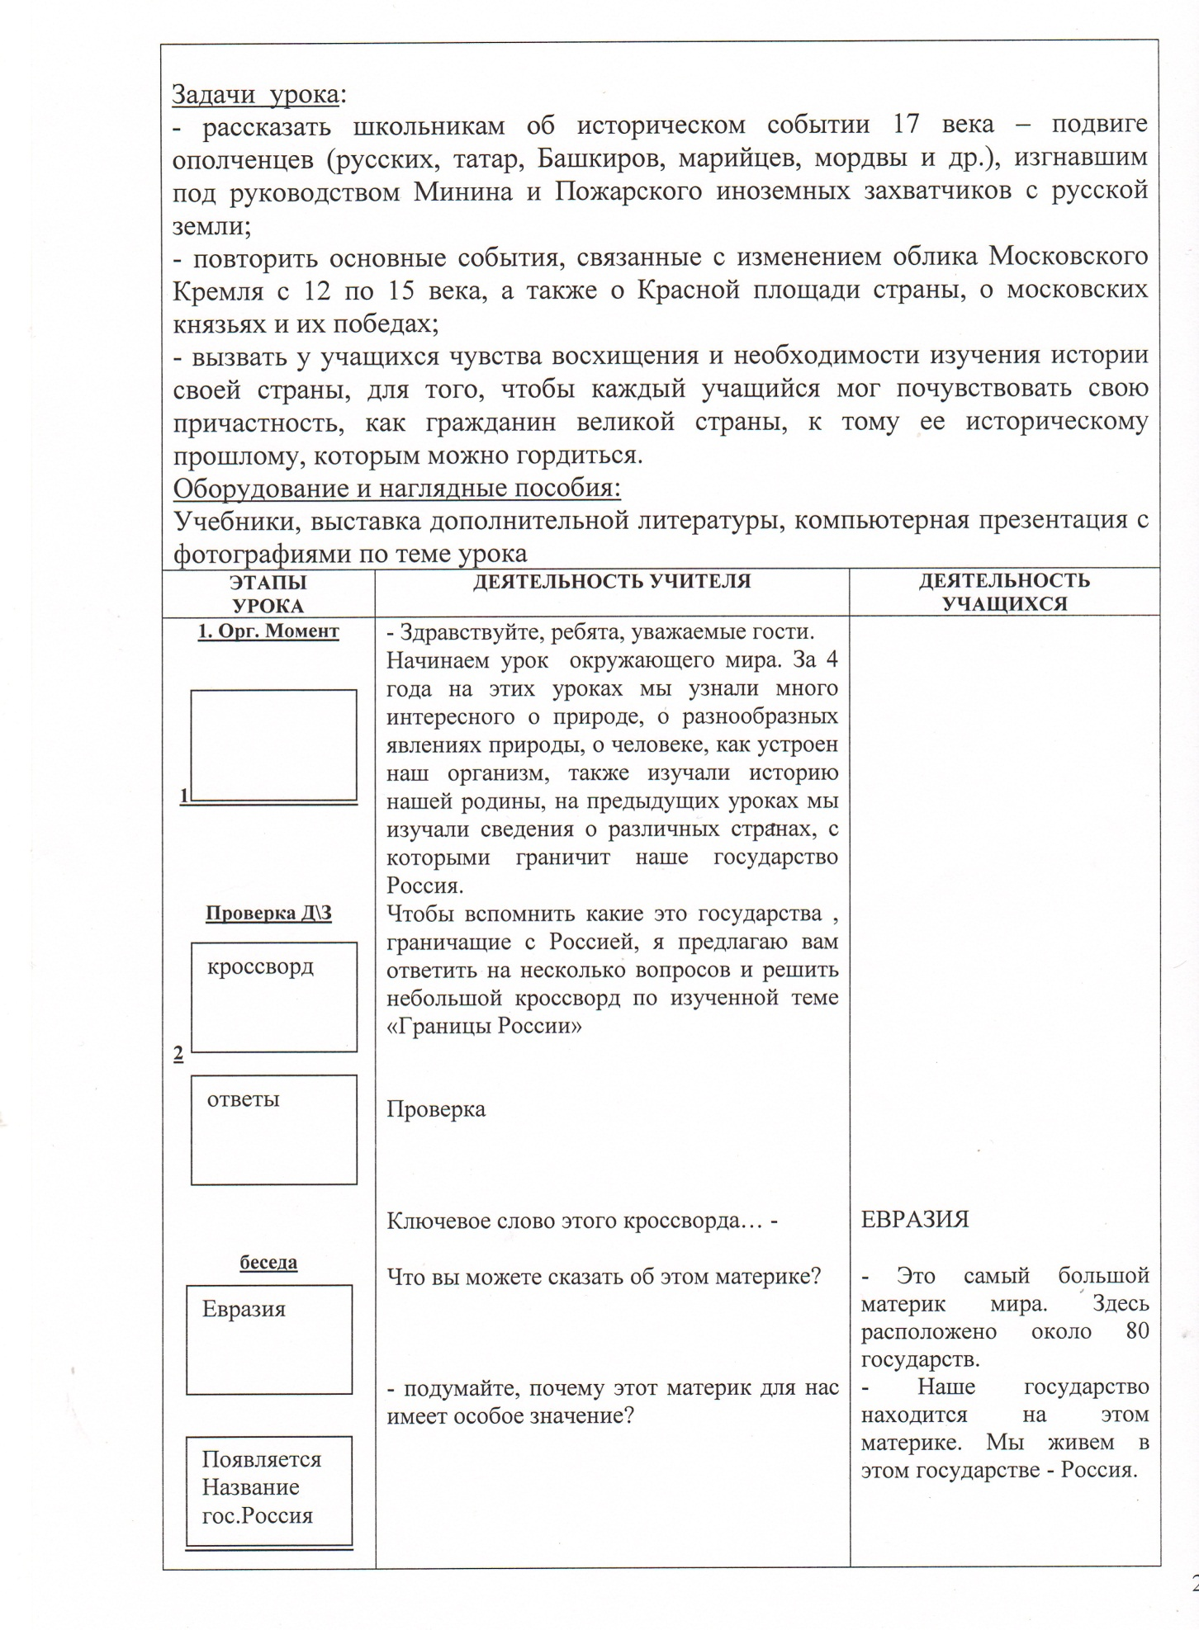
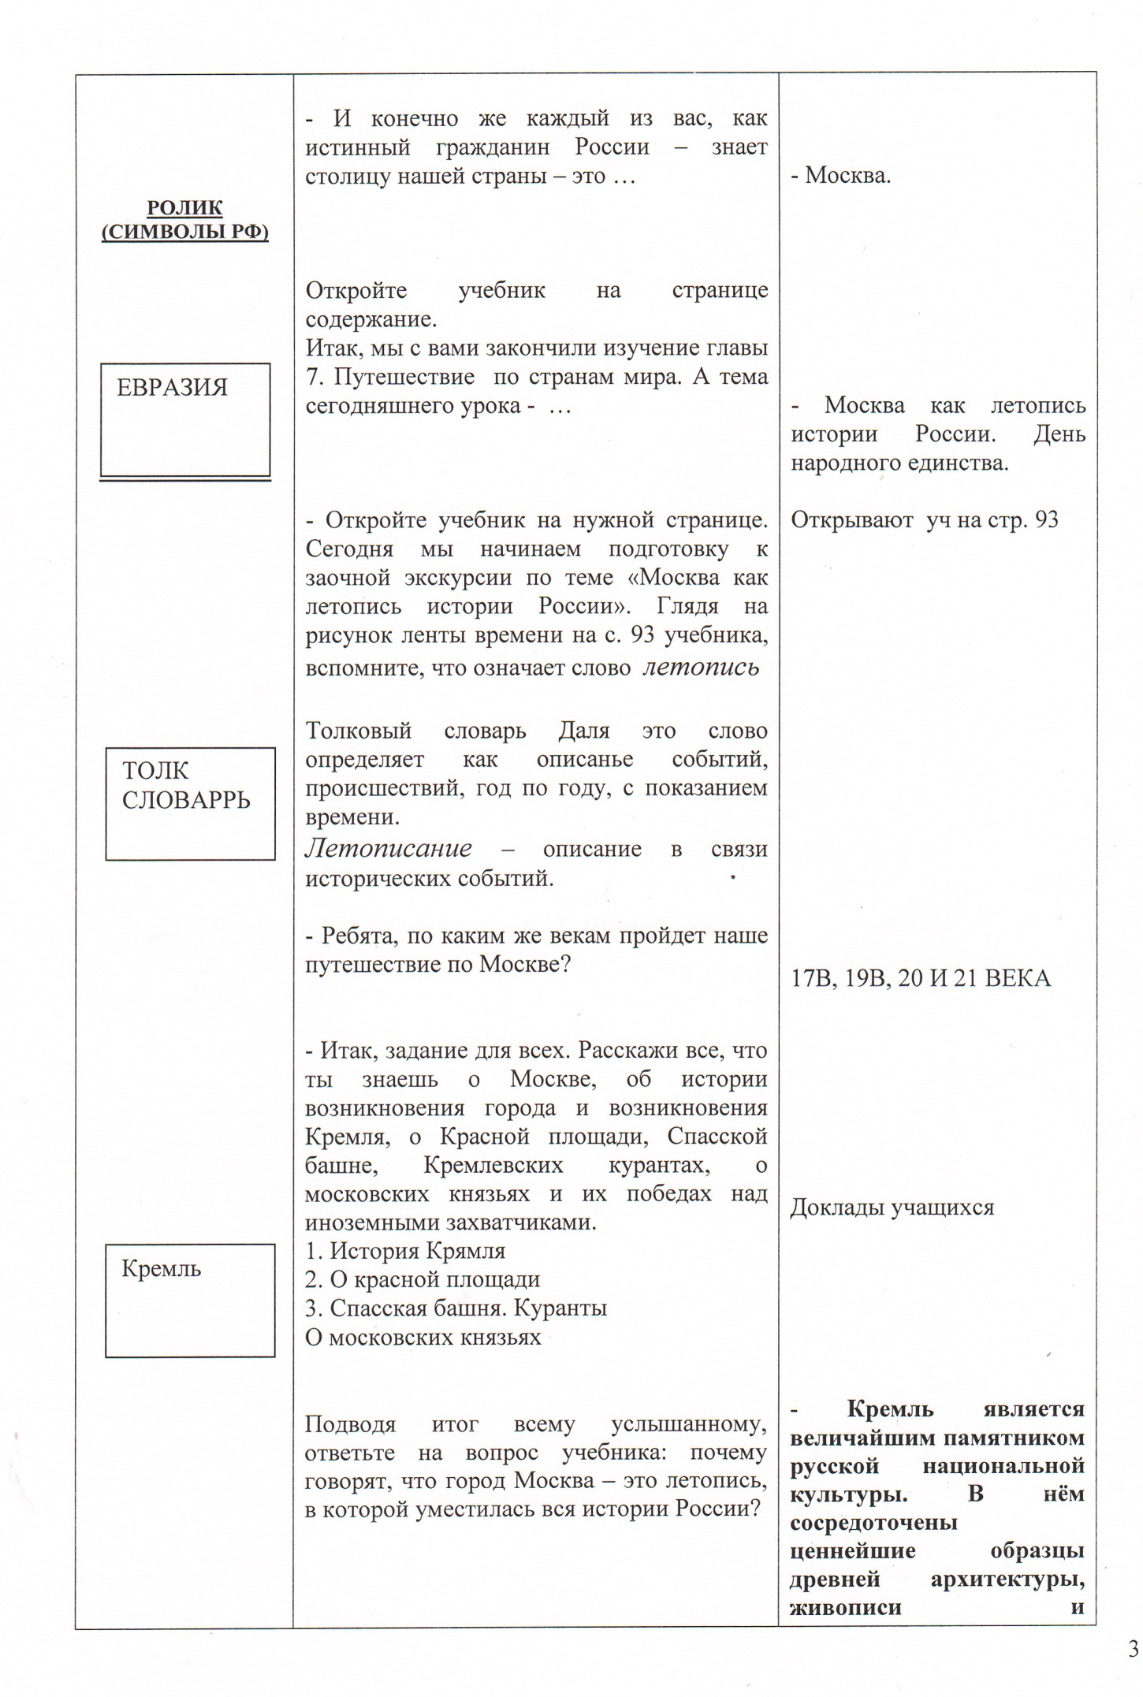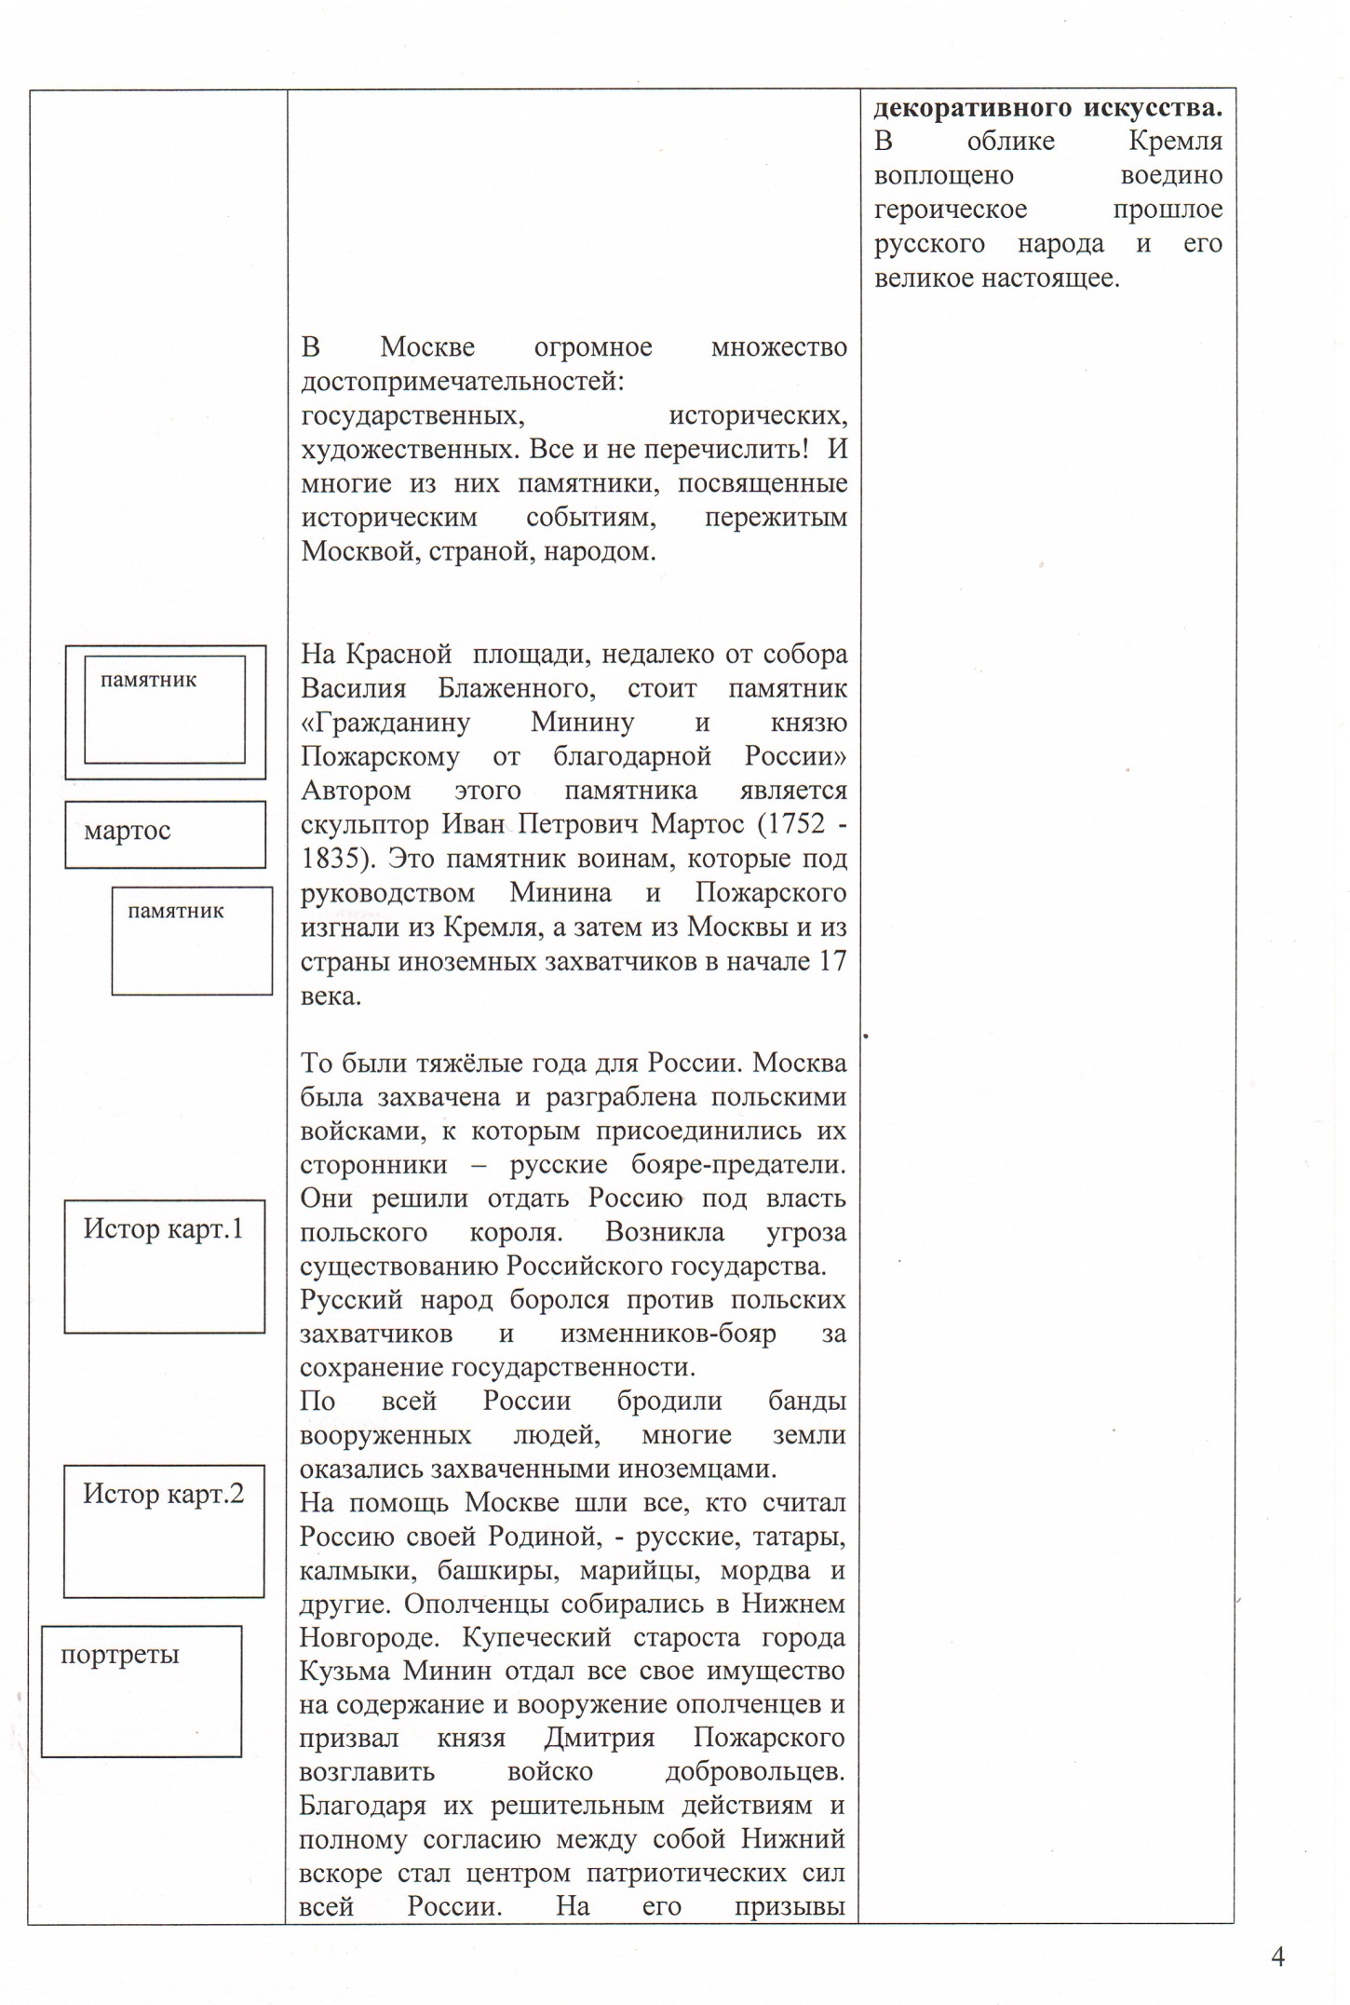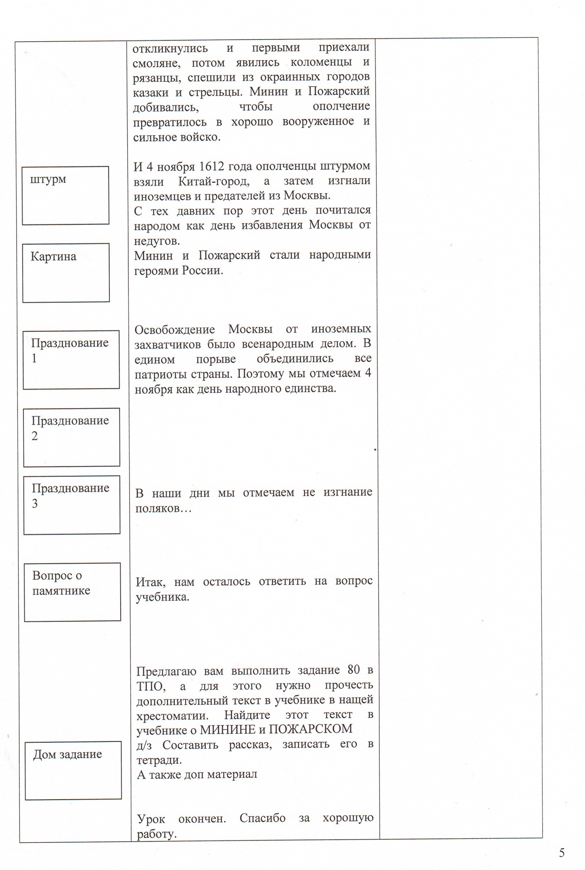

Приложение 2
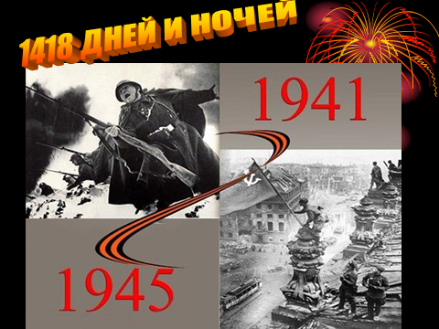
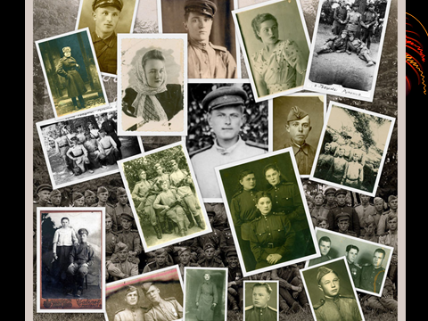
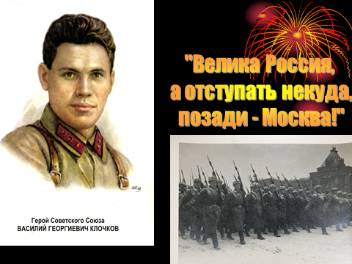

Приложение 3
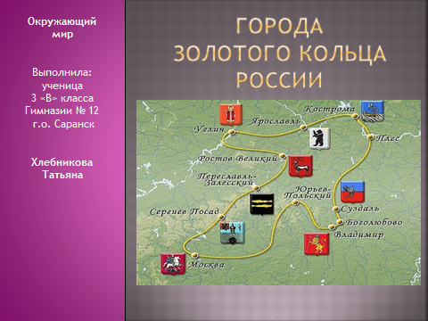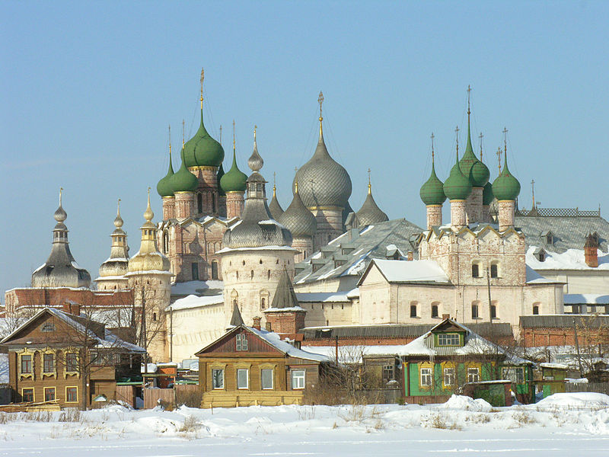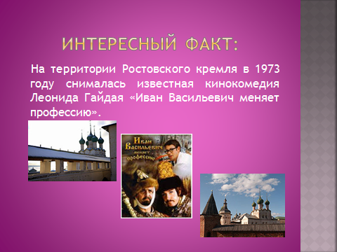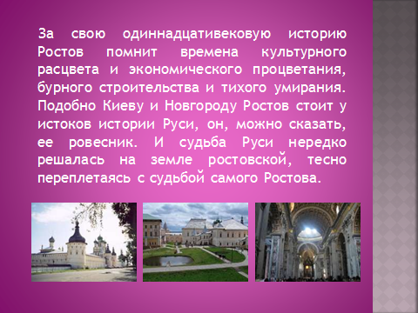

Приложение 4
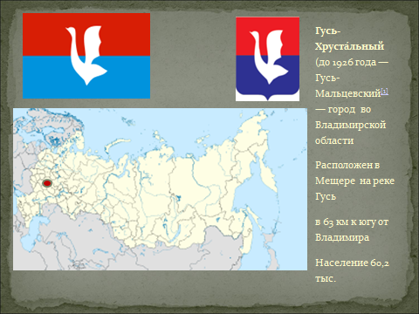
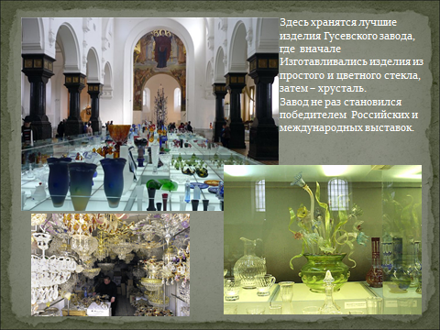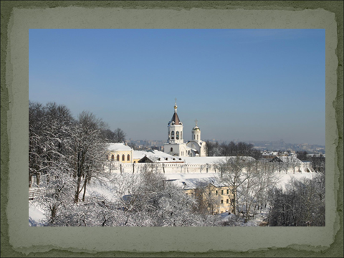

Приложение 5

